دولة الإمارات العربية المتحدة وزارة التربية والتعليم منطقة رأس الخيمة مدرسة شعم الثانوية

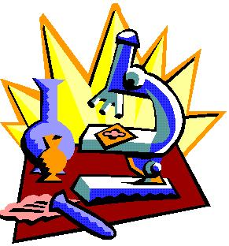

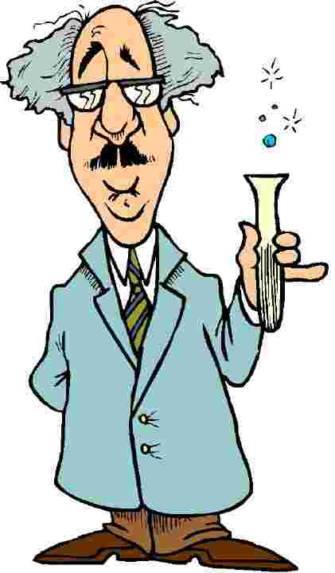

إعداد الطالب : محمد راشد عبدالله .

اسم الطالب : ......................................
الصف : التاسع ( )

السؤال الأول : ضع دائرة حول الإجابة الصحيحة :
1 . ماذا تسمى المقدرة على بذل شغل ؟
أ . الحركة . ب . القدرة . ج. القوة . د. الطاقة .
2 . الوحدة المستخدمة لقياس الطاقة .
أ . نيوتن (N) . ب . جول ( j) ج . المسافة (M) د. الواط ( W) .
3. أي مما يلي يعد شكل من أشكال طاقة الوضع ؟
أ . الطاقة الحركة ب. الطاقة الكيميائية . ج. الطاقة الحرارية . د. الطاقة الصوتية
4. تتحول الطاقة الكهربائية في المصباح إلى :
أ . طاقة ضوئية . ب . طاقة صوتية. ج . طاقة كيميائية . د. طاقة حركة .
5. تعتمد طاقة الحركة على العوامل التالية :
أ . الكتلة والحجم . ب. السرعة والوزن . ج. الوزن والارتفاع . د.السرعة والكتلة .
6. طاقة الجسم ناتجة عن تموضعه ، تسمى طاقة :
أ . طاقة حركة . ب. طاقة كيميائية . ج . طاقة حرارية . د. طاقة الوضع .
7. أي القوى التالية تعاكس الحركة بين سطحين متلامسين ؟
أ . الوزن . ب . قوة الاحتكاك . ج . القوة المغناطيسية . د.القوة الكهربائية
8. يحول مجفف الشعر الطاقة الكهربائية إلى :
أ . ضوئية . ب. طاقة نووية . ج. كيميائية . د. صوتية .
9. من طرق انتقال الحرارة :
أ . الإشعاع . ب. التوصيل . ج. الحمل . د. جميع ما سبق .
10. أي خاصية من خصائص جسيمات الجسم تقيسها درجة الحرارة ؟
أ . متوسط الحجم . ب. متوسط الطاقة الميكانيكية . ج . متوسط طاقة الحركة . د. متوسط طاقة الوضع .
11. يسمى الازدياد في حجم مادة بسبب ارتفاع درجات حرارتها :
أ . الكثافة . ب. الحرارة . ج . الطاقة الحرارية . د. التمدد الحراري
12 . تسمى طريقة انتقال الطاقة الحرارية عن طريق حركة سائل أو غاز :
أ . الحمل . ب . التوصيل . ج. التحويل . د. الإشعاع .
13 . أدنى درجة حرارة ممكنة هي :
أ . 273 K . ب. 0 F . ج. 0 C . د. 0 K .
14. تسمى المواد التي تنقل الحرارة بشكل جيد :
أ . العوازل . ب. الموصلات . ج .المعادن . د. الفلزات .
السؤال الثاني :
أ . اختر المجموعة (أ) ما يناسبها من المجموعة (ب) بوضع الرقم الصحيح بين القوسين :
( ) . الطاقة لا يمكن استحداثها ولا إفناءها ، لكن لا يمكن تحويلها من شكل إلى شكل آخر  ( ) . طاقة جسم ناتجة عن حركته .  ( ) . انتقال طاقة على شكل موجات كهرومغناطيسية .  ( ) . كمية الحرارة اللازمة لرفع درجة الحرارة لوحدة لكتل من مادة متجانسة 1 C عند ضغط ثابت .  ( ) . الطاقة المنتقلة بين جسمين لهما درجتا حرارة مختلفتان .  ( ) . ازدياد حجم مادة نتيجة ارتفاع درجة حرارتها .  ( ) . انتقال الطاقة الحرارية بواسطة دوران أو حركة جزيئات سائل أو غاز .  ( ) . هي المقدرة على بذل الشغل .  ( ) . درجة الحرارة حيث تكون طاقة الجزيئات في وحدها أدنى ( 0 K على التدريج كلفن أو 273,16 c – على التدريج السليزي .  ( ) . مقدار الشغل الذي يمكن لأي جسم أن يبذله بسبب طاقة حركته وطاقة وضعه.  ( ) . مادة لا توصل طاقة الحراية بشكل جيد .  ( ) .الطاقة الموجودة لدى أي جسم بسبب موقعه ، أو شكله ، أو ظروفه .  ( ) . قياس لمدى سخونة أو برودة شي ما ،وبالتحديد قياس متوسط طاقة حركة الجسيمات في جسم معين . | - التمدد الحراري.  - الصفر المطلق .  - الطاقة .  - الطاقة الميكانيكية .  - طاقة الوضع .  - طاقة الحركة .  - قانون حفظ الطاقة .  - درجة الحرارة.  - الإشعاع .  - الحمل .  - الموصل الحراري .  - العازل الحراري .  - الحرارة النوعية .

ب . حول درجة حرارة 32 F إلى درجة سيليزية (TC) ثم إلى درجة كلفن (TK).
ــــــــــــــــــــــــــــــــــــــــــــــــــــــــــــــــــــــــــــــــــــــــــــــــــــــــــــــــــــــــــــــــــــــــــــــــــــــــــــــــــــــــــــــــــــــــــــــــــــــــــــــــــــــــــــــــــــــــــــــــــــــــــــــــــــــــــــــــــــــــــــــــــــــــــــــــــــــــــــــــــــــــــــــــــــــــــــــــــــــــــــــــــــــــــــــــــــــــــــــــــــــــــــــــــــــــــــــــــــــــــــــــــــــــــــــــــــــــــــــــــــــــــــــــــــــــــــــــــــــــــــــــــــــــــــــــــــــــــــــــــــــــــــــــــــــــــــــــــــــــــــــــــــــــــــــــــــــــــــــــــــــــــــــــــــــــــــــــــــــــــــــــــــــــــــــــــــــــــــــــــــــــــــــــــــــــــــــــــــــــــــــــــــــــــــــــــــــــــــــــــــــــــــــــــــــــــــــــ
ج . فسر
- السيارات الحديثة أكثر كفاءة من السيارات القديمة .
....................................................................................................................................................
- يكون اصطدام السيارات أكثر خطورة عند السرعات العالية .
....................................................................................................................................................
- يستخدم الزئبق أو الكحول في الثرمومترات .
...................................................................................................................................................
- تصنع مقابض أواني الطبخ من الخشب و البلاستيك .
...................................................................................................................................................
- إذا سخن وعاء ممتلئ بالحساء لحافته يفيض الهواء .
...................................................................................................................................................

د . مستعين بالخصائص الواردة في المستطيل التالي قارن ما بين المركبات الأيونية والمركبات التساهمية بإكمال الشكل :
تتكون من أيونات متعاكسة الشحنة – تتكون من تشارك الكترونات التكافؤ – موصلة للكهرباء – رديئة التوصيل للكهرباء– درجة انصهارها عالية – درجة انصهارها منخفضة – قابلية الذوبان مرتفعة – قابلية الذوبان ضعيفة

المركبات التساهمية
المركبات الأيونية

*...............................
*...............................
*...............................
*...............................
*...............................
*...............................
*...............................
*...............................

السؤال الثالث : استخدم المفردات التالية لأكمال خريطة المفاهيم :
الكثافة – الحمل – الإشعاع – التوصيل – الفلزات – ظاهرة الدفيئة .
الفضاء
حركة (سائل أو غاز)
وهو يسهم في
ناتجة عن فروق في
الذي يتطلب
كما في
عبر
تنتقل بواسطة
الطاقة الحرارية
السؤال الرابع : أنت تستخدم الطاقة كهريائية حياتك اليومية ، يمكن تحويل الطاقة الكهربائية بسهولة إلى أشكال أخرى للطاقة ،وضح الإجابة بالجدول التالي :
تحولات الطاقة الكهربائية

 | الطاقة | تحول الطاقة
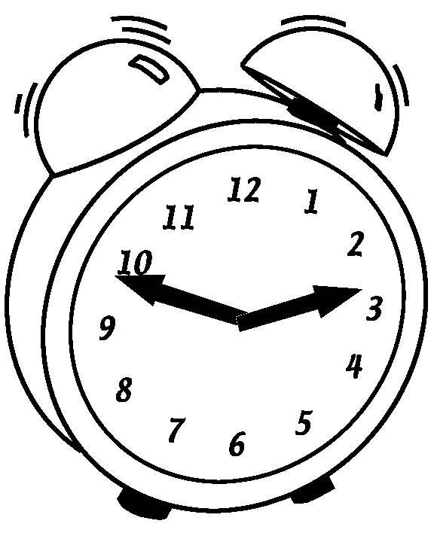
المنبه
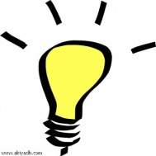
المصباح
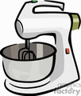
الخلاط
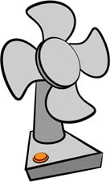
المروحة

السؤال الخامس : صنف المواد التالية في الجدول تبعا لنوعها :
الدبوس الحديدي ، القميص القطني ، ساق الألمنيوم ، إبريق القهوة ، الملعقة البلاستيكية ، المقلاة الفولاذية ، الصوف الزجاجي ، قفازات الفرن ، الأنبوب النحاسي ، الفنجان الخزفي .
العوازل الحرارية | الموصلات الحرارية

السؤال السادس : قارن :
انحلال جاما | انحلال بيتا | انحلال ألفا | وجه المقارنة
 |  |  | التعريف
 |  |  | عدد البروتونات والنيترونات
 |  |  | العدد الكتلي
 |  |  | نوع الشحنة
 |  |  | حفظ العدد الكتلي والشحنة

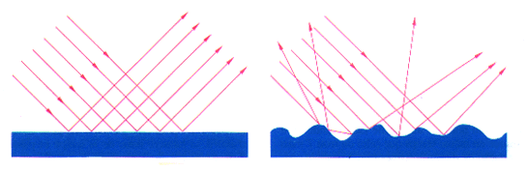
الانعكاس المنتظم
الخشب
سطح المرآة
الانعكاس غير المنتظم
السؤال الثامن : صل ما بين نوع الانعكاس والشكل التخطيطي الذي يمثله والأسطح التي يمكن أن ينعكس عنها:
السؤال السابع : اختيار من متعدد:
1.يمكن أن نرى من خلال نافذة السيارة، لأن زجاج السيارة جسم:
أ.معتم ب.شبه شفاف ج.شفاف د.قابل للنفاذ
2.ترى طيفك في المرآة بسبب:
أ.الامتصاص ب.التشتت ج.الانعكاس المنتظم د.الانعكاس غير المنتظم
3.تعمل الموجات الكهرومغناطيسية على نقل:
أ.الشحنات ب.المجالات ج.المادة د.الطاقة
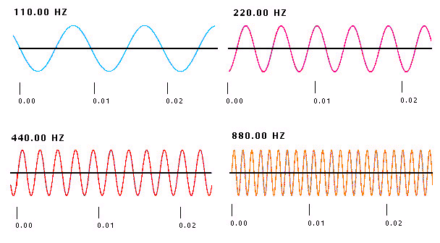
السؤال التاسع : تفسير الأشكال :
1.الموجة التي لها الطول الموجي الأطول هي ..............
2.الموجة التي لها تردد أكبر هي ...............
3.إن كانت إحداها للطيف المرئي والأخرى للأشعة فوق البنفسجية
فمن منهما تمثل الأشعة فوق البنفسجية؟ ..............................................

أ
ب

السؤال العاشر : مقارنة :
أ .
وجه المقارنة | المركبات الأيونية | المركبات التساهمية
التعريف
قابلية الذوبان
قابلية التوصيل الكهربائي
درجات الانصهار
قابلية التفتت عند الطرق ( الهشاشة )
مثال

السؤال الثاني عشر : احسب :
1 . ما طاقة حركة حافلة كتلتها 2 000 kg وتتحرك بسرعة 3 m s ؟
................................................................................................................................................................................................................................................................
2 . ما طاقة حافلة كتلتها 3 000 kg وتتحرك بسرعة 20 m s ؟
................................................................................................................................................................................................................................................................
3. ما طاقة الوضع الجذبية لسباح وزنه 600 Nيقف على لوحة قفز ترتفع 8m عن سطح الماء ؟
................................................................................................................................................................................................................................................................
4. تسخن 2kg من الماء لطبخ المعكرونة . إذا كانت درجة حرارة الماء قبل التسخين 40 C ، ودرجة حرارة الماء بعد التسخين 100 C . فما كمية الحرارة المنتقلة إلى الماء ؟ ( الحرارة النوعية للماء 4 184 J Kg C )
................................................................................................................................................................................................................................................................
5. الحرارة النوعية للرصاص 128 J kg C. ما كمية الحرارة اللازمة لرفع درجة حرارة 0.015 kg من الرصاص بمقدار 10 C.
................................................................................................................................................................................................................................................................
6. المسافة بين كوكب الزهرة والشمس 108 000 000 km . احسب الزمن الذي يستغرقه الضوء ليقطع هذه المسافة .
................................................................................................................................................................................................................................................................
7 .المسافة بين الشمس وكوكب المشتري 778 000 000 km. ما الزمن الذي يستغرقه وصول ضوء الشمس إلى المشتري ؟
................................................................................................................................................................................................................................................................

السؤال الثالث عشر : ما الفرق بين مفردتي كل سؤال :
1 . درجة الحرارة والطاقة الحرارية ؟
درجة الحرارة | الطاقة الحرارية

2 . التوصيل الحراري والحرارة ؟
التوصيل الحراري | الحرارة

3 . الموصل الحراري والعازل الحراري ؟
الموصل الحراري | العازل الحراري

4 . طاقة الوضع وطاقة الحركة ؟
طاقة الوضع | طاقة الحركة

5. المركب الأيوني والمركب التساهمي ؟
المركب الأيوني | المركب التساهمي

6 . الحمض والقاعدة .
الحمض | القاعدة

7 . الرقم الهيدروجيني والكاشف .
الرقم الهيدروجيني | الكاشف

8 . الانكسار والانعكاس .
الانكسار | الانعكاس

9. الامتصاص والتشتت .
الامتصاص | التشتت

السؤال الرابع عشر : أجب :
- من خصائص الرابطة الأيونية :
- ................................. - ....................................... - .......................................
- طرائق انتقال الحرارة :
- ................................ - ........................................ - ........................................
- ما الأيونات التي يزداد تركيزها في المحاليل المائية لكل من الحمض والقاعدة ؟
...................................................................................................................
- أعط مثالين على فائدة النشاط الإشعاعي ومثالين على ضرره .
فوائده : ........................................... ، ........................................................ أضراره : .......................................... ، .......................................................
- ما علاقة الضوء بالموجات الكهرومغناطيسية ؟
................................................................................................................
- اذكر وصف ثلاث طرائق لتفاعل الضوء مع المادة :
- ..........................................................................................................
- ..........................................................................................................
- ..........................................................................................................
- ما الشيئان اللذان يجعلان حزمة ضوئية أكثر خفوتا ؟
- ..............................................
- ..............................................
- سم مصدرين للضوء .
- .............................................
- ...............................................
- ما المادتان اللتان تتكونان عندما يعادل حمض القاعدة ؟
.................................................... ، .........................................................
- اذكر ثلاثة أمثلة على مواد شائعة لها رقم هيدروجيني أكبر من 7 ؟
- ......................................
- ......................................
- .....................................
- اذكر ثلاثة أمثلة على مواد شائعة لها رقم هيدروجيني أقل من 7 ؟
- ...................................
- ...................................
- ...................................
- علل : حين تنظر من خلال زجاج نافذة ترى أجساما في الخارج.
...............................................................................................................
- علل : حين تنظر إلى زجاج نافذة ترى الزجاج وصورتك .
..............................................................................................................

السؤال الخامس عشر : أكمل بالمفردة أو المفهوم المناسب :

( الموجة الكهرومغناطيسية – الإشعاع – التشتت – الانعكاس – المركب الأيوني – المعتم – القاعدة – الحمض - الرابطة الايونية – الكاشف – الرقم الهيدروجيني pH – المركب التساهمي – الملح – العدد الكتلي - النشاط الإشعاعي – عمر النصف )

- الزمن اللازم لكي يخضع نصف عدد الأنوية المشعة لانحلال إشعاعي ( .................... ) .
- ارتداد حزمة ضوئية لدى اصطدامها بسطح لا يمكنها أن تمر عبره (.....................) .
- قياس يستخدم للتعبير عن حمضية نظام معين أو قاعديته ( ..................... ) .
- كل مركب يزيد من عدد أيونات الهيدرونيوم عندما يذاب في الماء (........................) .
- مركب مكون من أيونات ذات شحنات متعاكسة ( ............................ ) .
- مركب أيوني يتكون عندما تحل ذرة فلز محل هيدروجين حمض ما ( ........................... ) .
- نقل الطاقة على شكل موجات كهرومغناطيسية (......................... ) .
- صفة للجسم الذي ليس شفافا أو ليس شبه شفاف ( ............................. ) .
- مجموع عددي البروتونات والنيوترونات في نواة ذرة (............................... ) .
- مركب يتغير لونه اعتماداً على الرقم الهيدروجيني pH ( ............................. ) .
- مركب كيميائي ينتج من تشارك لذرات في إلكترونات تكافؤها ( ............................ ) .
- العملية التي تطلق بوسطتها نواة غير مستقرة إشعاعا نوويا ( .............................) .
- كل مركب يزيد من عدد أيونات الهيدوركسيد (OH) عند إذابته في الماء ( ....................... )
- تفاعل للضوء مع مادة يغير طاقة الضوء أو اتجاه حركته ، أو الاثنين معا ( ....................... )
- موجة مؤلفة من مجال كهربائي ومجال مغناطيسي يهتزان متعامدين ( ........................... ).

السؤال السادس عشر : وضف المفاهيم التالية لوضع خريطة مفاهيم :

الضوء ، المادة ، الانعكاس ، الامتصاص ، النفاذ .

السؤال السابع عشر : العبارات التالية خطأ ، استبدل ما تحته خط للحصول على عبارة صحيحة .

أ. خلال انحلال بيتا ينحل نصف العينة المشعة .
ب . طاقة الوضع المرونية مثال آخر على طاقة الوضع .
ج. الطاقة الكيميائية هي مجموع طاقة الحركة والطاقة الوضع .
د. الضوء الأسود خليط من كل الأضواء الملونة .

السؤال الثامن عشر : صل :
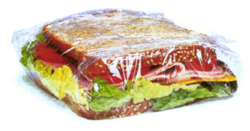
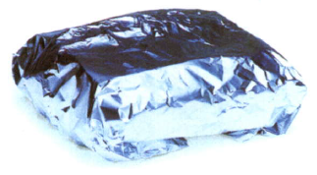
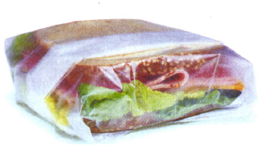

- معتم

- شفاف

- شبه شفاف

السؤال التاسع عشر : ما الفرق بين الأحماض القوية والأحماض الضعيفة :
- الأحماض القوية : ..........................................................................................................................................................................................................................................................
- الأحماض الضعيفة : ..........................................................................................................................................................................................................................................................
السؤال العشرين : اذكر خصائص الأحماض والقواعد :
خصائص القواعد :
*...............................................
*...............................................
*...............................................
خصائص الأحماض :
*...............................................
*...............................................
*...............................................

السؤال الواحد والعشرين : ضع في الفراغ المحدد أمام عناصر المنتج الحرف المناسب من الحمض الذي يستخدم في المنتج .
المنتج الحمض
ـــــــــ 1. المطاط . أ. حمض الكبريتيك .
ـــــــــ 2. بطاريات السيارة . ب. حمض النيتريك .
ـــــــــ 3. عصير الليمون . ج. حمض الهيدروكلوريك .
ـــــــــ 4. الحفر على الزجاج . د. حمض الهيدروفلوريك .
ـــــــــ 5. المشروبات الغازية . هـ .حمض الستريك .
و . حمض الكربونيك .

السؤال الثاني والعشرين : ضع في الفراغ المحدد أمام عناصر المنتج الحرف المناسب من القاعدة التي تستخدم في المنتج .
المنتج القاعدة
____ 1. الصابون . أ. هيدروكسيد المغنيسيوم .
____ 2. مضادات الحموضة . ب. الأمونيا .
____ 3. مواد التنظيف . ج. هيدروكسيد الصوديوم .
د. هيدروكسيد الكالسيوم .

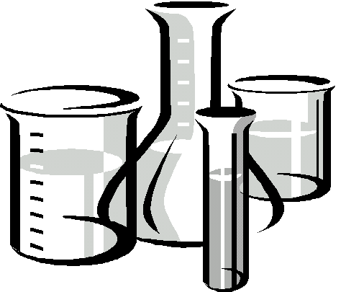

السؤال الثالث : علل .
1. الحركة الأبدية مستحيلة .
............................................................................................................................
2. ما هدف مفاصل التمدد في الجسور .
............................................................................................................................
السؤال الرابع عشر :
أ . اذكر ثلاث طرائق تستخدم بها الأحماض .
- ......................................
- ......................................
- ......................................
ب . اذكر ثلاث طرائق تستخدم بها القواعد .
- .....................................
- .....................................
- .....................................
ج . أي نوع من المحاليل له رقم هيدروجيني أكبر من 7 ؟
....................................................................................................................
د. أي نوع من المحاليل له رقم هيدروجيني أقل من 7 ؟
.....................................................................................................................
هـ . ماذا يصبح لون تباع الشمس الأحمر عند إضافة قاعدة إليه ؟
أ . أزرق . ب . أخضر .
ج . أرجونياً . د . برتقالياً .
و . ماذا يصبح لون تباع الشمس الأزرق عند إضافة حمض إليه ؟
أ . أخضر . ب. أزرق داكن .
ج . أحمر . د . برتقالياً .

